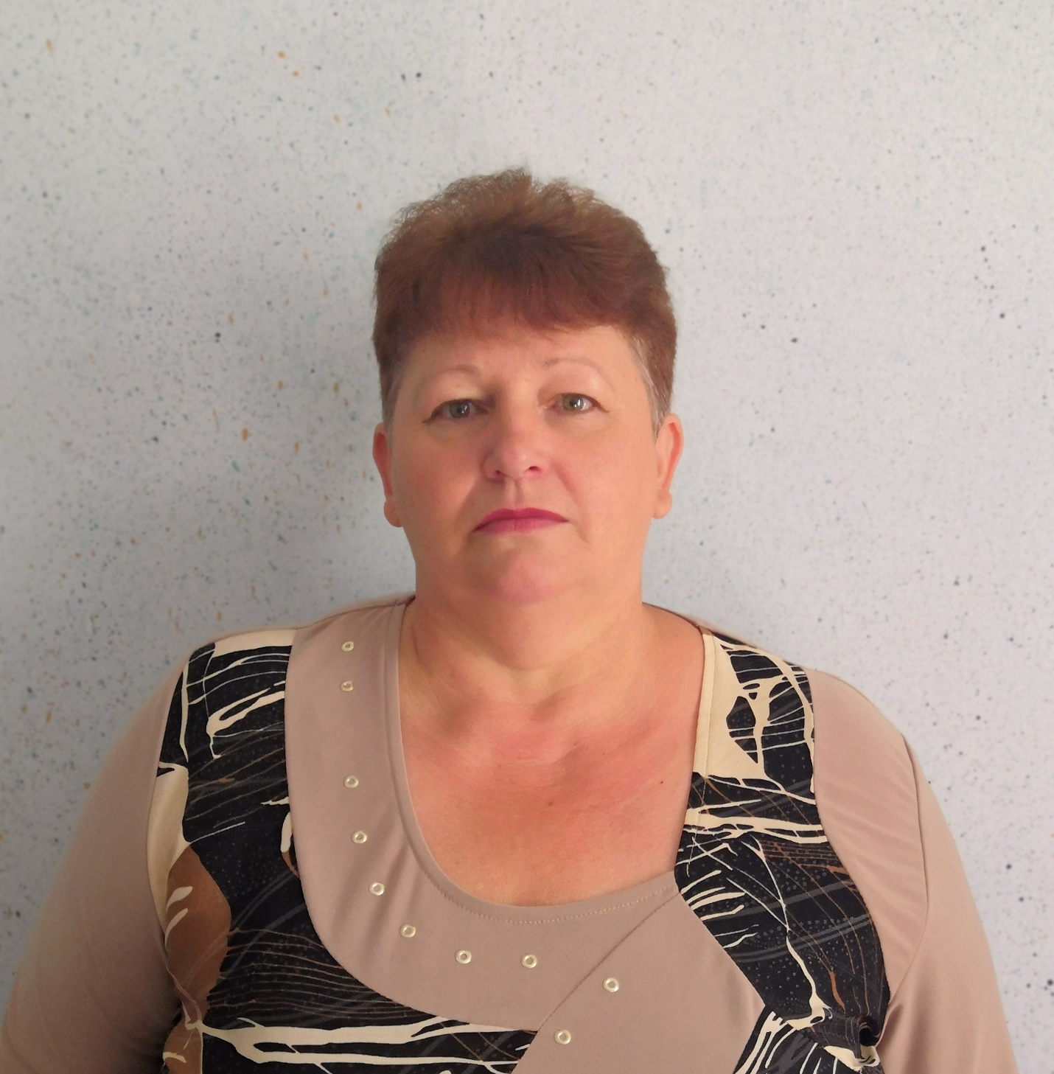
СПРАВКА-ОБЪЕКТИВКА
Сахно Ольга Борисовна

Дата рождения | 09 ноября 1964
Место рождения | с. Алексеевка Джувалинского  района Джамбульской обл. Казахской ССР
Место жительства | Краснодарский край, Лабинский район,  х. Харьковский, ул. Советская 17 кв.4
Образование (когда и какие учеб. заведения закончил) | Среднее специальное,1984 год – Джамбульское педагогическое училище им. Абая
Специальность по образованию | Преподавание в начальных классах общеобразовательной школы
Ученая степень | нет
Нахождение в статусе депутата  выборных органов | С 2014 года, нет
Государственные награды | Не имею
Членство (участие) в общественных объединениях (организациях, движениях) | нет
Членство в партии (год вступления) /беспартийный | беспартийный

ТРУДОВАЯ ДЕЯТЕЛЬНОСТЬ
1981 – 1987 гг. | Учитель начальных классов, восьмилетняя школа им.Пахомова
1987 – 1989 гг. | Учитель начальных классов, Новоекатериновской средней школы
1998 –2019 гг.  2019-н/вр | Учитель начальных классов, МБОУ СОШ № 31  Руководитель кружка в ЦКД х.Харьковский

Контактные телефоны: раб.: 892840374684

